**深化改革搞活经济 绘就乡村振兴新蓝图**

——新乡县县委常委、副县长艾孜买提•沙吾尔赴古固寨镇调研纪实

         2021年1月6日，新乡县县委常委、副县长艾孜买提•沙吾尔深入古固寨镇古北街村、新乡县鸿翔纸业有限公司、禾力能源有限公司就乡村振兴和重点企业发展等工作进行走访调研，古固寨镇党委书记田克敬、镇长范晓哲陪同。

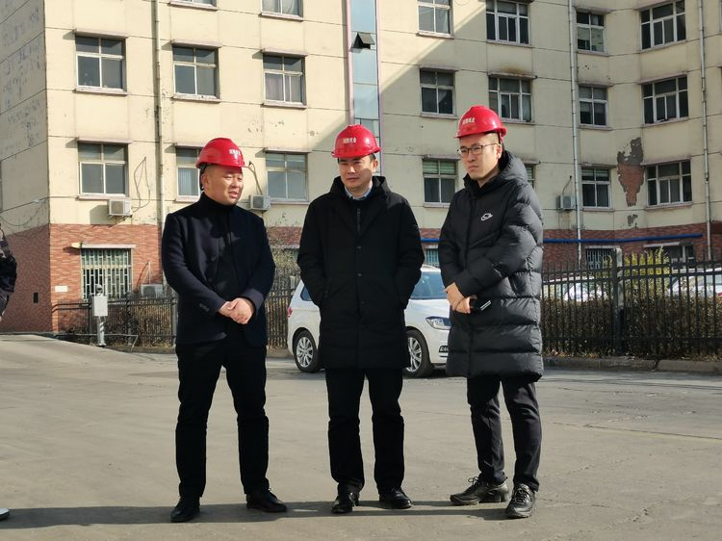

         首先，艾县长来到古固寨镇人民政府与古固寨镇党委书记田克敬进行面对面交流。他强调，古固寨镇要认真贯彻落实党中央关于乡村振兴的决策部署，按照县委县政府的工作要求，大力开展乡村建设行动，努力绘就乡村振兴的壮美画卷。

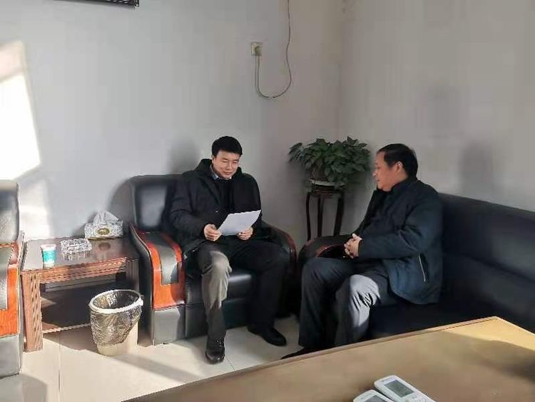

         接着他来到古北街村。在古北街村，他听取了古北街村支部书记李法和关于古北街五项制度改革、乡村振兴等工作的汇报。在听取的过程中，他细心了解古北街村耕地情况，再听到古北街村每逢假日都给百姓发放福利时，他认真地说：“我们的一切工作都是为了百姓满意，百姓满意我们的工作才好继续进行。”在古北街正商兰庭华府调研时，他指出要整合土地、资金、劳力等生产力要素，增强群众增收能力，助力乡村振兴。

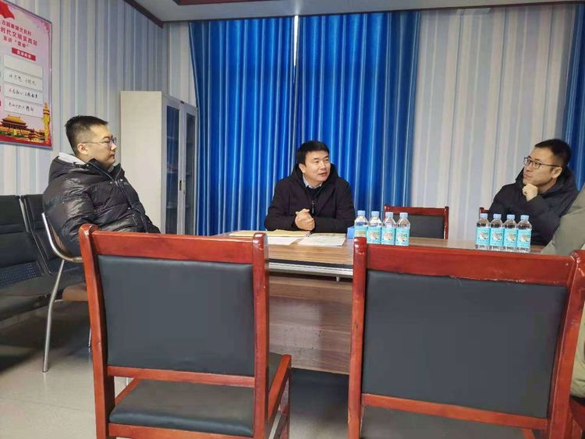

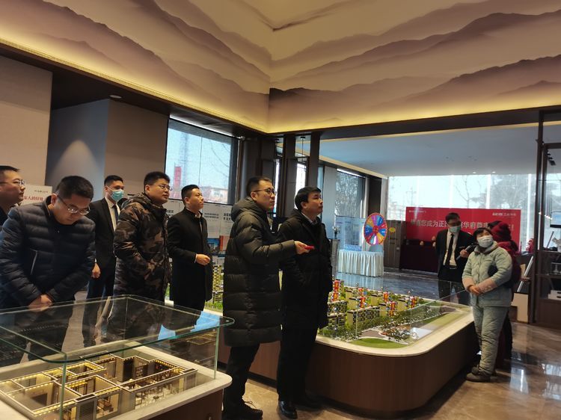

         最后，他走进古固寨镇的两家企业了解企业的运行情况。在调研中，他提出要顺应高质量发展要求，通过生产标准化、产品品牌化来发挥企业创新优势，增强乡镇内生发展动力，向着逐步实现全镇人民共同富裕的目标努力前进。